ABNT NBR 5410:2004 — INSTALAÇÕES ELÉTRICAS DE BAIXA TENSÃO
DIAGRAMAS UNIFILARES E MULTIFILARES
Quadros de distribuição — dispositivos de proteção, condutores e distribuição dos circuitos entre as fases
OBRA | Residência unifamiliar — exemplo
PROPRIETÁRIO / CLIENTE | Proprietário (exemplo)
ENDEREÇO | Rua Exemplo, 100 — Centro — Cidade – UF
RESPONSÁVEL TÉCNICO | Nome do responsável técnico — CREA/CFT nº 000000
ART / TRT / RRT | a emitir
DATA / REVISÃO | 28/10/2026 — R00

1. OBJETIVO
Este documento apresenta os diagramas unifilares e multifilares dos 2 quadros de distribuição da obra acima identificada: dispositivo geral, dispositivos de proteção contra surtos (DPS), disjuntores e dispositivos DR de cada circuito, condutores com as seções em mm² e distribuição dos circuitos entre as fases, conforme o dimensionamento da memória de cálculo pela ABNT NBR 5410.

2. NORMAS E CONVENÇÕES
- ABNT NBR 5410:2004 Versão Corrigida:2008 — Instalações elétricas de baixa tensão.
- IEC 60617 — Símbolos gráficos para diagramas (a ABNT NBR 5444 foi cancelada; seus símbolos permanecem de uso corrente).
- ABNT NBR IEC 61439-1 e NBR IEC 61439-3 — Quadros de distribuição.
- ABNT NBR NM 60898, NBR IEC 60947-2, NBR NM 61008 e NBR NM 61009 — Disjuntores e dispositivos DR.
- ABNT NBR IEC 61643-11 — Dispositivos de proteção contra surtos.
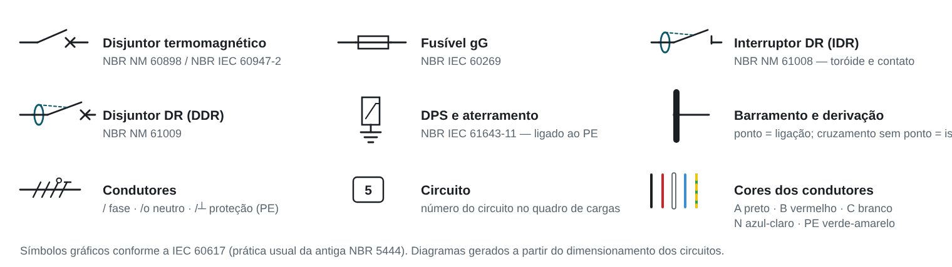
Convenções adotadas nos diagramas.

3. QUADRO QM — QUADRO DE MEDIÇÃO (PONTO DE ENTREGA)
Alimentação | Do padrão de entrada (categoria T3) — Ramal de entrada: cobre 0,6/1 kV, isolação XLPE/HEPR/EPR 90 °C, embutido: fase 16 mm² e neutro 16 mm² | Dispositivo geral | Disjuntor 3P 70 A
DPS | Classe I+II, Iimp 12,5 kA (10/350 µs), Uc 275 V, In 30 kA, Up ≤ 1,5 kV — 4+0 — fases e neutro ao PE | Demanda | 23.832 VA — FD 100 %

3.1 Diagrama unifilar
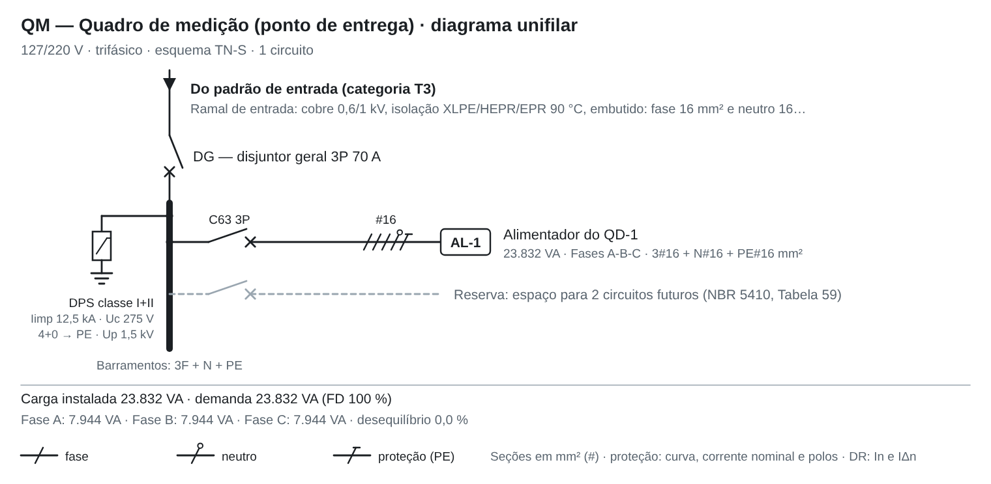
Diagrama unifilar do quadro QM.

3.2 Diagrama multifilar
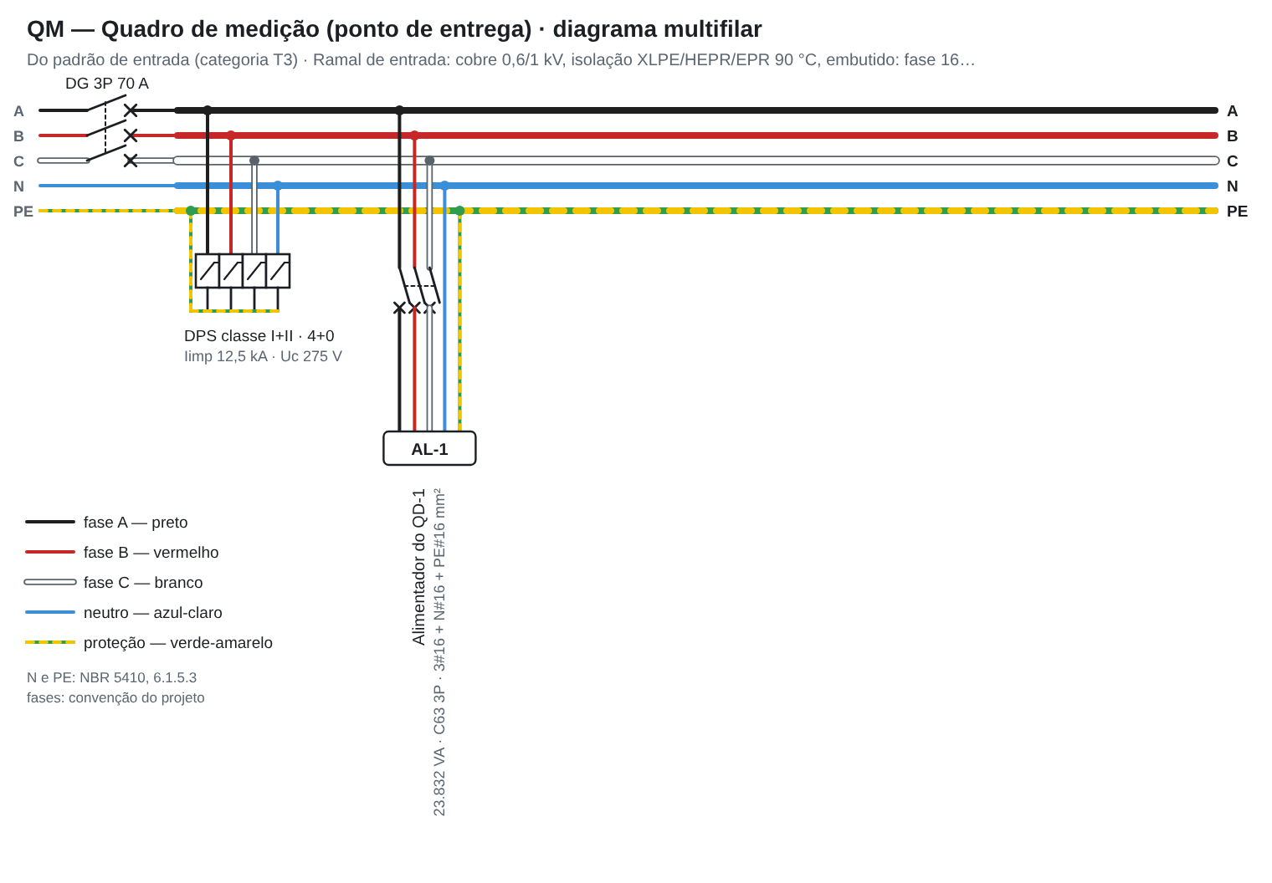
Diagrama multifilar do quadro QM: barramentos de fase, neutro e proteção, dispositivos de cada circuito e cores dos condutores.

3.3 Relação dos circuitos
Circ. | Descrição | Fases | Condutores | Proteção | DR | S (VA)
AL-1 | Alimentador do QD-1 | A-B-C-N | 3#16 + N#16 + PE#16 mm² | C63 3P | — | 23.832

Reserva de espaço para 2 circuito(s) futuro(s), conforme a Tabela 59 da NBR 5410 (1 circuitos).

4. QUADRO QD-1 — QUADRO DE DISTRIBUIÇÃO DE CIRCUITOS
Alimentação | Alimentador AL-1 — do QM — 3#16 + N#16 + PE#16 mm² · proteção C63 3P | Dispositivo geral | Disjuntor 3P 63 A
DPS | Classe II, Uc 175 V, In 20 kA, Up ≤ 1,2 kV — 4+0 — fases e neutro ao PE | Demanda | 23.832 VA — FD 100 %

4.1 Diagrama unifilar
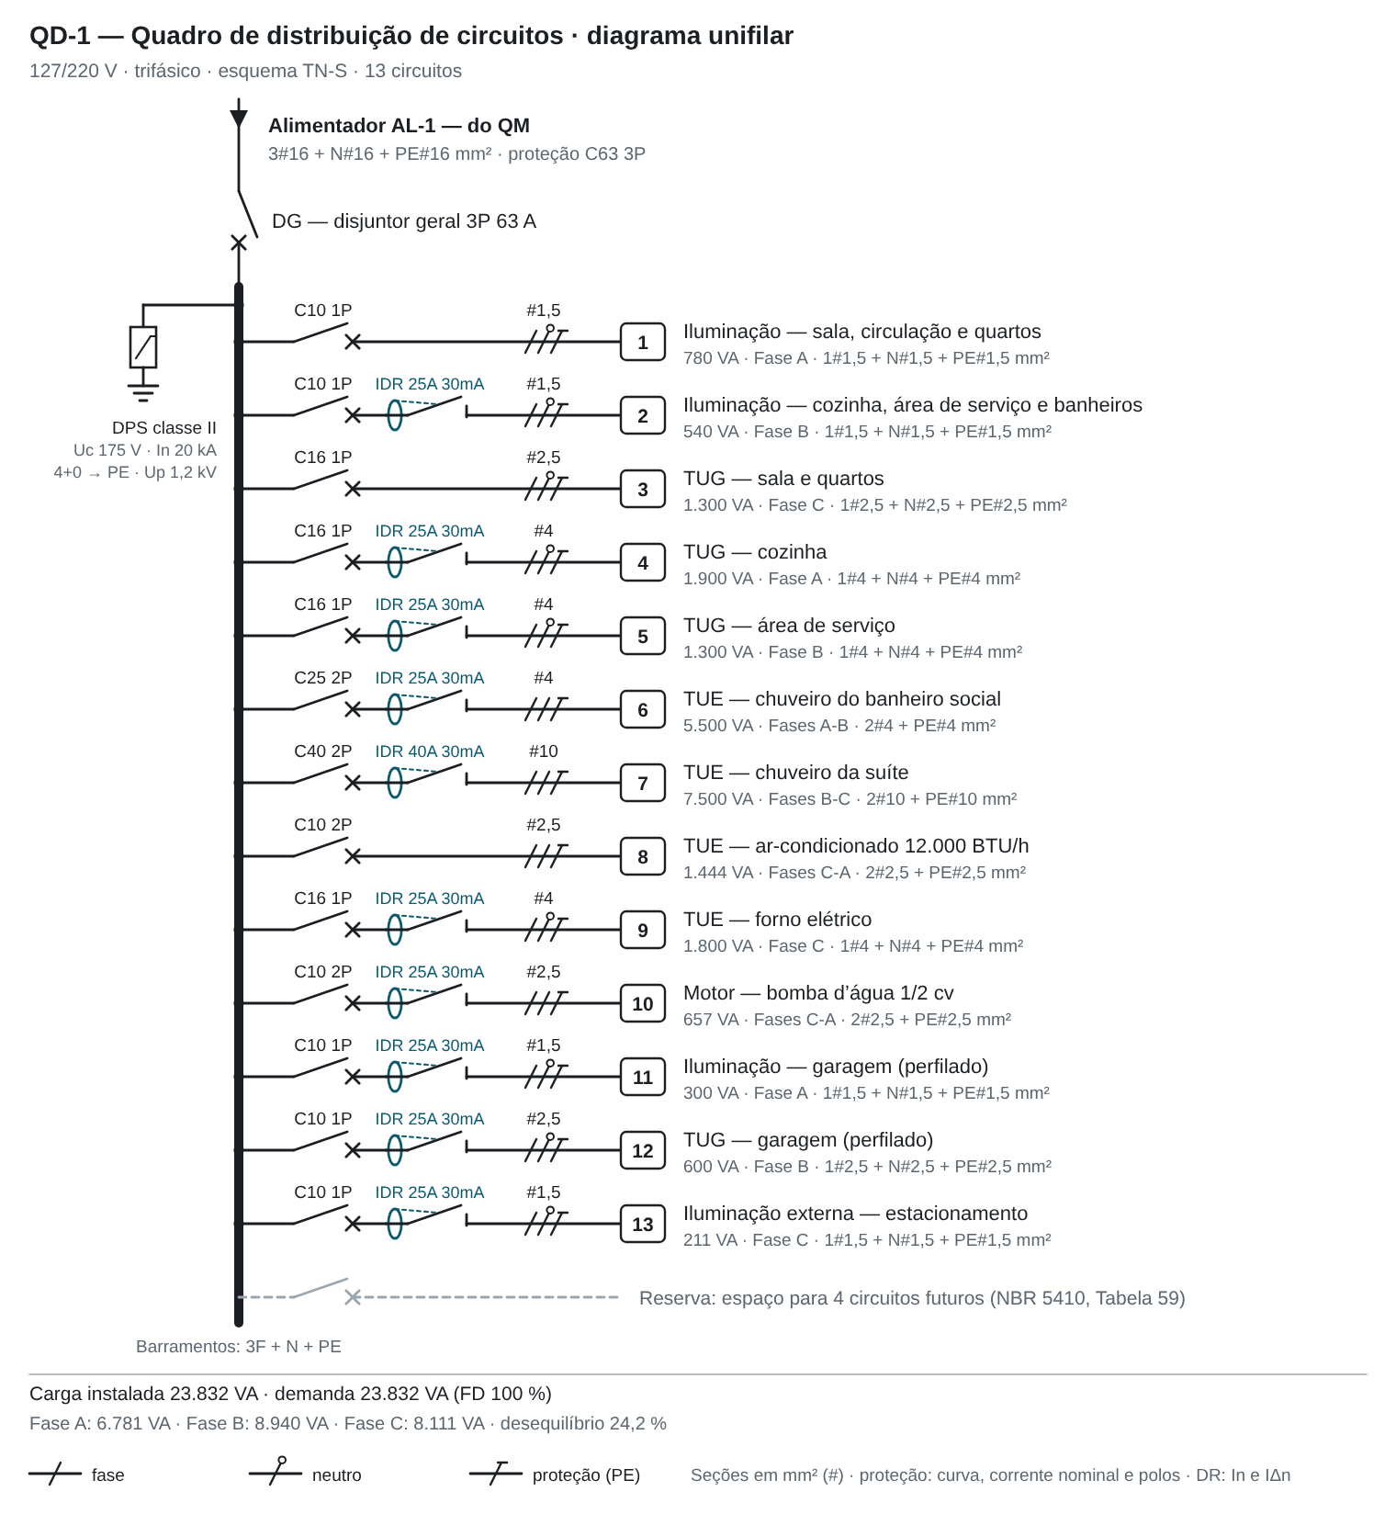
Diagrama unifilar do quadro QD-1.

4.2 Diagrama multifilar
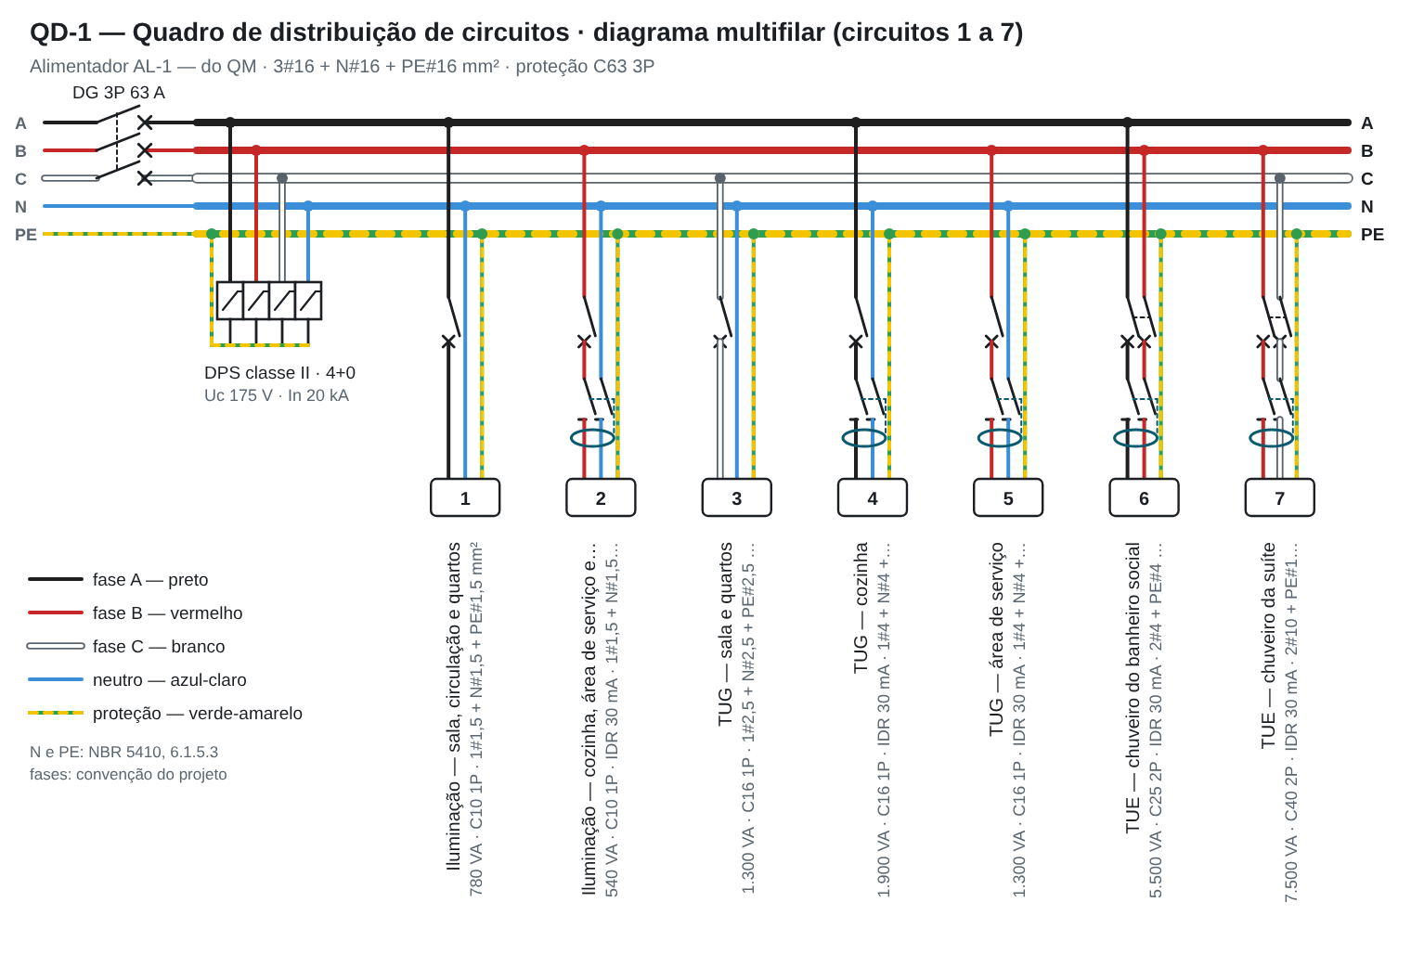
Diagrama multifilar do quadro QD-1 — parte 1 de 2: barramentos de fase, neutro e proteção, dispositivos de cada circuito e cores dos condutores.
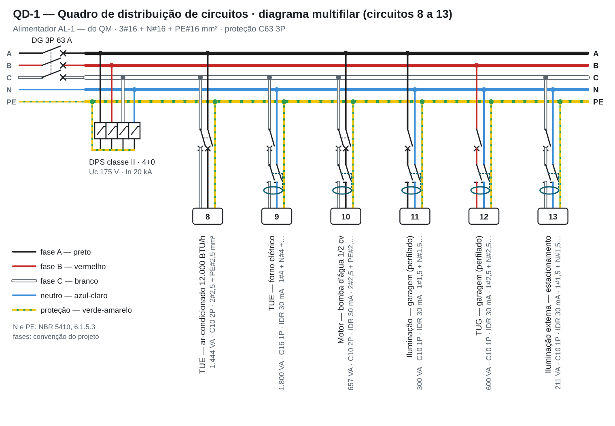
Diagrama multifilar do quadro QD-1 — parte 2 de 2: barramentos de fase, neutro e proteção, dispositivos de cada circuito e cores dos condutores.

4.3 Relação dos circuitos
Circ. | Descrição | Fases | Condutores | Proteção | DR | S (VA)
1 | Iluminação — sala, circulação e quartos | A-N | 1#1,5 + N#1,5 + PE#1,5 mm² | C10 1P | — | 780
2 | Iluminação — cozinha, área de serviço e banheiros | B-N | 1#1,5 + N#1,5 + PE#1,5 mm² | C10 1P | IDR 25 A / 30 mA | 540
3 | TUG — sala e quartos | C-N | 1#2,5 + N#2,5 + PE#2,5 mm² | C16 1P | — | 1.300
4 | TUG — cozinha | A-N | 1#4 + N#4 + PE#4 mm² | C16 1P | IDR 25 A / 30 mA | 1.900
5 | TUG — área de serviço | B-N | 1#4 + N#4 + PE#4 mm² | C16 1P | IDR 25 A / 30 mA | 1.300
6 | TUE — chuveiro do banheiro social | A-B | 2#4 + PE#4 mm² | C25 2P | IDR 25 A / 30 mA | 5.500
7 | TUE — chuveiro da suíte | B-C | 2#10 + PE#10 mm² | C40 2P | IDR 40 A / 30 mA | 7.500
8 | TUE — ar-condicionado 12.000 BTU/h | C-A | 2#2,5 + PE#2,5 mm² | C10 2P | — | 1.444
9 | TUE — forno elétrico | C-N | 1#4 + N#4 + PE#4 mm² | C16 1P | IDR 25 A / 30 mA | 1.800
10 | Motor — bomba d’água 1/2 cv | C-A | 2#2,5 + PE#2,5 mm² | C10 2P | IDR 25 A / 30 mA | 657
11 | Iluminação — garagem (perfilado) | A-N | 1#1,5 + N#1,5 + PE#1,5 mm² | C10 1P | IDR 25 A / 30 mA | 300
12 | TUG — garagem (perfilado) | B-N | 1#2,5 + N#2,5 + PE#2,5 mm² | C10 1P | IDR 25 A / 30 mA | 600
13 | Iluminação externa — estacionamento | C-N | 1#1,5 + N#1,5 + PE#1,5 mm² | C10 1P | IDR 25 A / 30 mA | 211

Reserva de espaço para 4 circuito(s) futuro(s), conforme a Tabela 59 da NBR 5410 (13 circuitos).

5. NOTAS
- Seções dos condutores em mm², cobre salvo indicação; condutores e dispositivos conforme a memória de cálculo dos circuitos.
- Neutro na cor azul-claro e condutor de proteção em verde-amarelo (NBR 5410, 6.1.5.3); cores das fases conforme a convenção do projeto.
- DPS ligados entre cada condutor vivo e o barramento de proteção, com condutores de ligação curtos e retilíneos; Uc ≥ 1,1 × U0 = 140 V.
- Barramentos de neutro e de proteção independentes e identificados; o barramento de proteção é ligado ao BEP e ao eletrodo de aterramento.
- Antes da energização, conferir os diagramas com o quadro montado e realizar os ensaios da seção 7 da NBR 5410.
Cidade – UF, 28 de outubro de 2026
______________________________________
Nome do responsável técnico
CREA/CFT nº 000000 — ART a emitir

